**今日动态**

**2月14日 星期二 晴**

1. **入园情况：**

今日出勤人数24人，**袁艺晗、许择迅**两位位小朋友请假，如果有孩子发烧或者感冒咳嗽的，为了所有孩子的健康着想，请大家让孩子恢复了或者在家观察一天再入园，非常感谢你们的理解与配合！

**2.区域游戏**

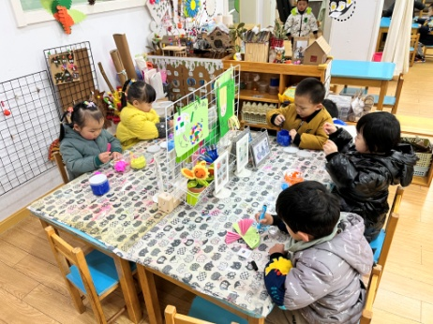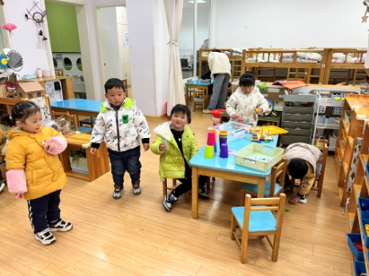

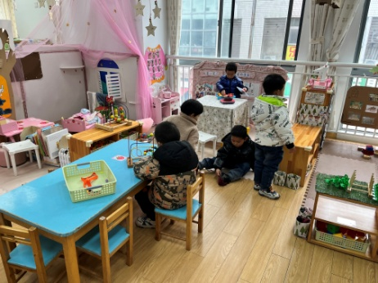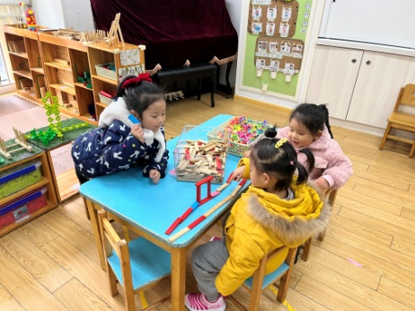

**3.集体活动：我最喜欢的锅底**

这是一节谈话活动。锅底是火锅的灵魂，没有一个好的锅底，这个火锅就是不完整的。火锅锅底常见有牛油汤底、鸳鸯汤底、番茄汤底、清汤汤底、酸汤汤底、麻辣汤底、菌菇汤底。每种锅底都有属于这个锅底的独特之处，《我喜欢的锅底》即是以幼儿喜欢的锅底为焦点所展开，讨论每种锅底的特色，口味，从而票选出自己最喜欢的锅底口味。

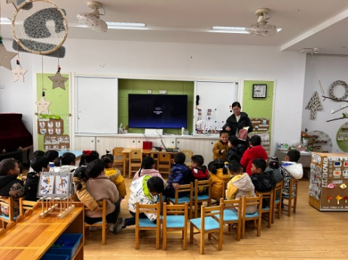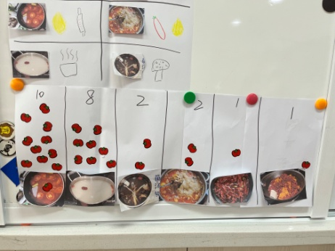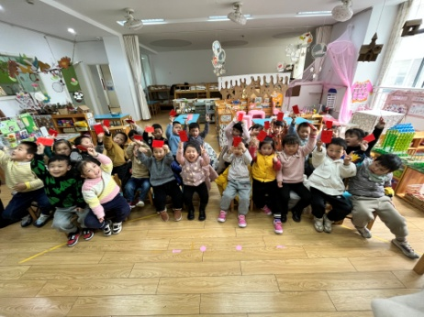

番茄锅底和三鲜锅底最受欢迎，那我们就吃这两个锅底吧！

**4.户外活动**

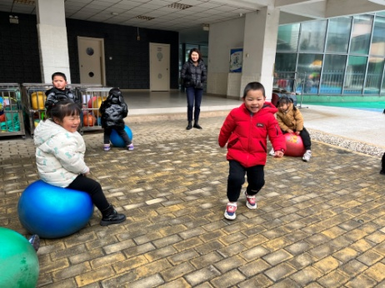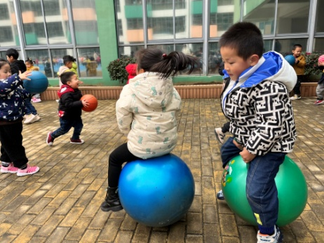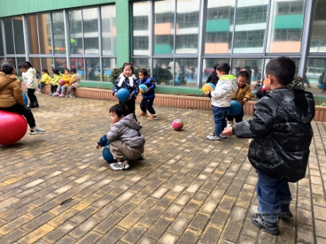

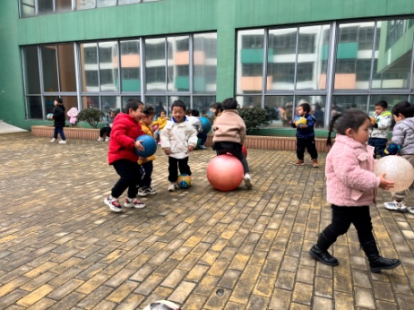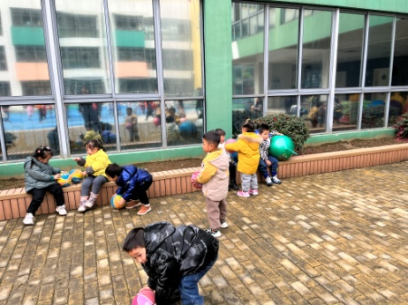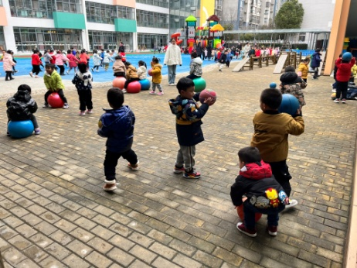

**5.生活活动**

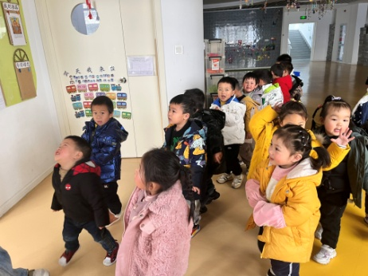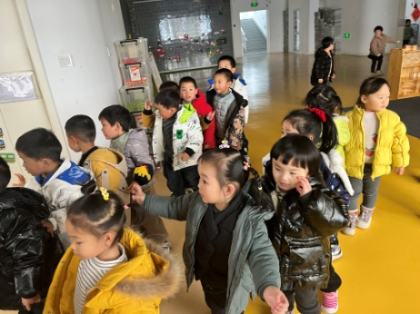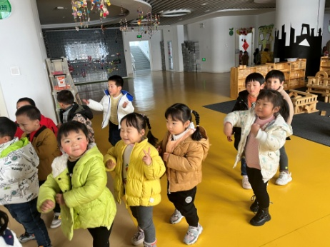

**6.温馨提示**

（1）今天我们和孩子一起讨论了最喜欢的锅底，孩子们票选出了番茄和三鲜锅底，最后我们还通过抽签决定了每个小朋友的明天要带的食材，因此，今天晚上请家长们带着孩子一起按照孩子抽的签去采购食材，采购食材时麻烦大家记录一下孩子的采购瞬间哦。

（2）为了保证孩子们的食品卫生，请大家一定去正规商店购买食材，有小票的请连同小票一起带来。

（3）明天的半日活动，为了增加家长们的参与感，我们会有一段时间的抖音直播，到时候我会把直播链接发在群里，欢迎大家来围观~

（4）晚上采购食材不方便的家长可以提前联系我告知孩子需要带的食材。